
Spolek Zděná 2012

Vás srdečně zve na další

PROMÍTÁNÍ Z CEST

Tentokrát se můžete těšit na dokument Roberta Huňáčka z cesty

PO ISLANDU

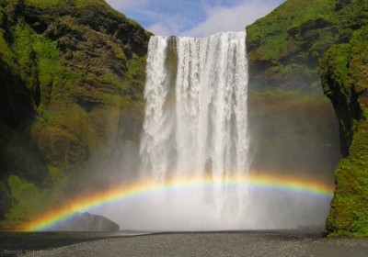

V pátek 11. 3. 2016 od 19 hod. v kině Zaječov

Vstup dobrovolný

www.zdena-zajecov.estranky.cz

